Resolución del Pleno del Instituto de Transparencia, Acceso a la Información Pública y Protección de Datos Personales del Estado de México y Municipios, con domicilio en Metepec, Estado de México, de fecha treinta y uno de octubre de dos mil dieciocho.
VISTO el expediente formado con motivo del recurso de revisión 03422/INFOEM/IP/RR/2018, promovido por el C. xxxxxx xxxxxxxx xxxxxxx, en lo sucesivo EL RECURRENTE, en contra de la respuesta emitida por el Instituto de Seguridad Social del Estado de México y Municipios, en lo subsecuente EL SUJETO OBLIGADO, se procede a dictar la presente resolución con base en lo siguiente:
RESULTANDO
I. El trece de agosto de dos mil dieciocho, EL RECURRENTE presentó a través del Sistema de Acceso a la Información Mexiquense, en lo subsecuente el SAIMEX, ante EL SUJETO OBLIGADO, la solicitud de acceso a información pública, a la que se le asignó el número 00449/ISSEMYM/IP/2018, mediante la cual solicitó, lo siguiente:
“Solicito los contratos, los anexos de los contratos, los convenios modificatorios si se dieron para el periodo que se solicita, los documentos fuente que demuestren los pagos devengados mensuales o cuando se hayan liquidado los pagos de los servicios prestados, así hayan sido por vía de transferencias bancarias, emisión de cheques o cualquier forma de pago que se haya convenido con el prestador de servicios. Todo lo anterior lo solicito de los contratos del servicio de lavado y/o renta de ropa hospitalaria para el periodo que comprende del 1 de enero al 31 de diciembre del 2017, de las siguientes empresas XXXXXXXX, XXXXXXXX XX XXX. XXXXXXX, LAVANDERIA DE HOSPITALES Y SANATORIOS, S.A DE C.V. XXXXXXXX XXX XX XXXX XXXXXXX XXXXXX, XXX XX XXXX XXXX, XXXXXXXXCAMBOMZI, XXXXXX, XXXXXXXXXXXX, XXX XX XXXX Documentos que den cuenta de la siguiente información: Informar, cantidad total y tipo de prendas lavadas en el periodo solicitado, número y tipo de bultos quirúrgicos lavados y/o esterilizados lavados. Informar, tamaño en capacidad de camas por hospital, número de cirugías y pacientes atendidos en el periodo. Informar, si en el periodo se compró ropa hospitalaria, especificar, monto total devengado y cantidad y tipo de prenda adquirida.” (Sic)
Modalidad de Entrega: A través del SAIMEX.
II. El trece de agosto de dos mil dieciocho, el Titular de la Unidad de Transparencia del SUJETO OBLIGADO turnó la solicitud de información a los Servidores Públicos Habilitados que consideró competentes, a efecto de que realizaran la búsqueda y localización de la información, tal como se desprende a continuación:
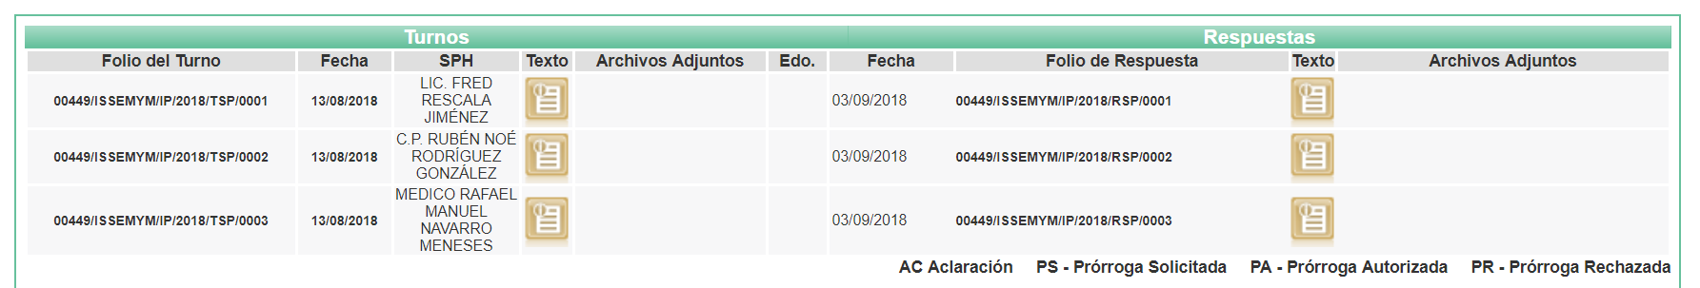
III. De las constancias que obran en el expediente electrónico, se advierte que en fecha tres de septiembre de dos mil dieciocho, EL SUJETO OBLIGADO dio respuesta a la solicitud de acceso a la información pública requerida por EL RECURRENTE, en los términos siguientes:
“Metepec, México a 03 de Septiembre de 2018
Nombre del solicitante: XXXXXX XXXXXXXX XXXXXXX
Folio de la solicitud: 00449/ISSEMYM/IP/2018
En respuesta a la solicitud recibida, nos permitimos hacer de su conocimiento que con fundamento en el artículo 53, Fracciones: II, V y VI de la Ley de Transparencia y Acceso a la Información Pública del Estado de México y Municipios, le contestamos que:
Como archivo adjunto, encontrará el oficio que dará respuesta a su solicitud de información. Para cualquier duda o aclaración respecto a la presente respuesta, nos ponemos a sus órdenes en el teléfono (01722) 2261900 extensiones 1151 y 1177.
ATENTAMENTE
DR. EN E. CARLOS TENDILLA GONZÁLEZ” (Sic)
Cabe señalar, que EL SUJETO OBLIGADO adjuntó a su respuesta los archivos electrónicos denominados “ANEXO 2- COMERCIALIZADORA Y CONSULTORA CAMDONZI EN 2017.pdf, 449.IP.pdf, LAVANDERIA DE HOSPITALES Y SANATORIOS SA DE CV 2017 (1).pdf y ANEXO 1-LAVANDERÍA DE HOSPITALES Y SANATORIOS.pdf”, omitiendo su inserción de la totalidad de los mismos en razón de su extensión y por ser del conocimiento de las partes, insertando únicamente el contenido del archivo denominado “449.IP.pdf” cuyo contenido medular es el siguiente:
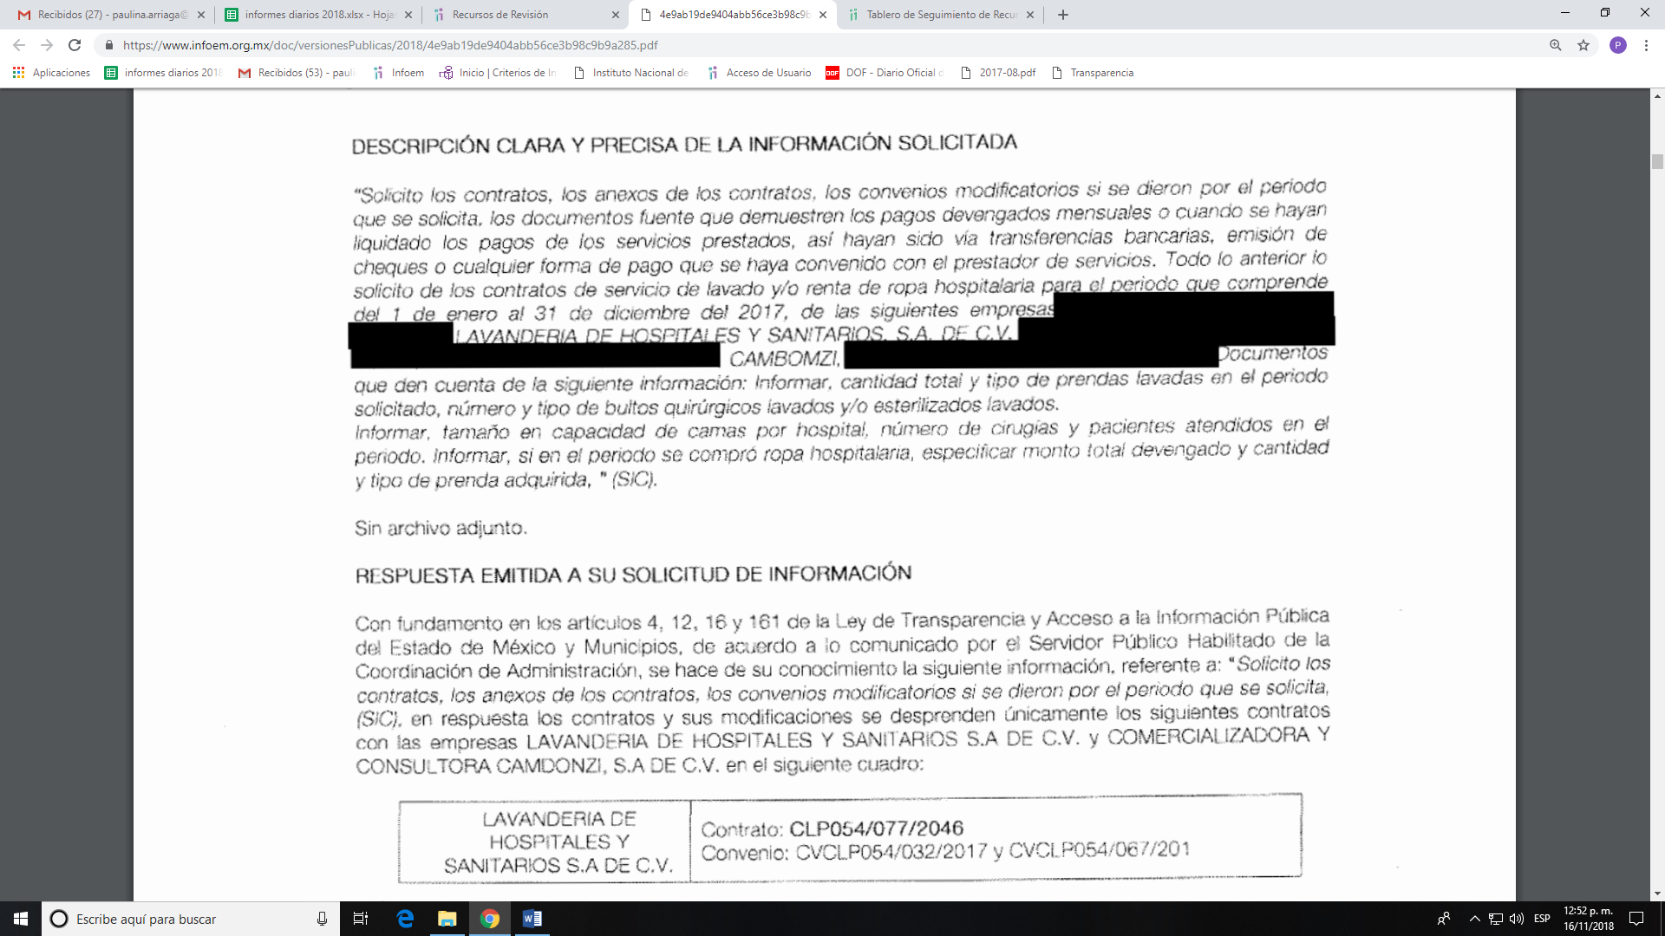
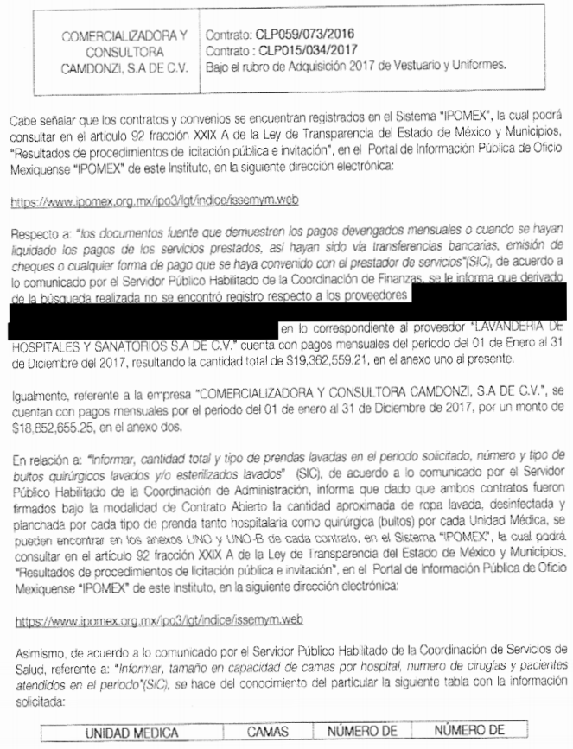
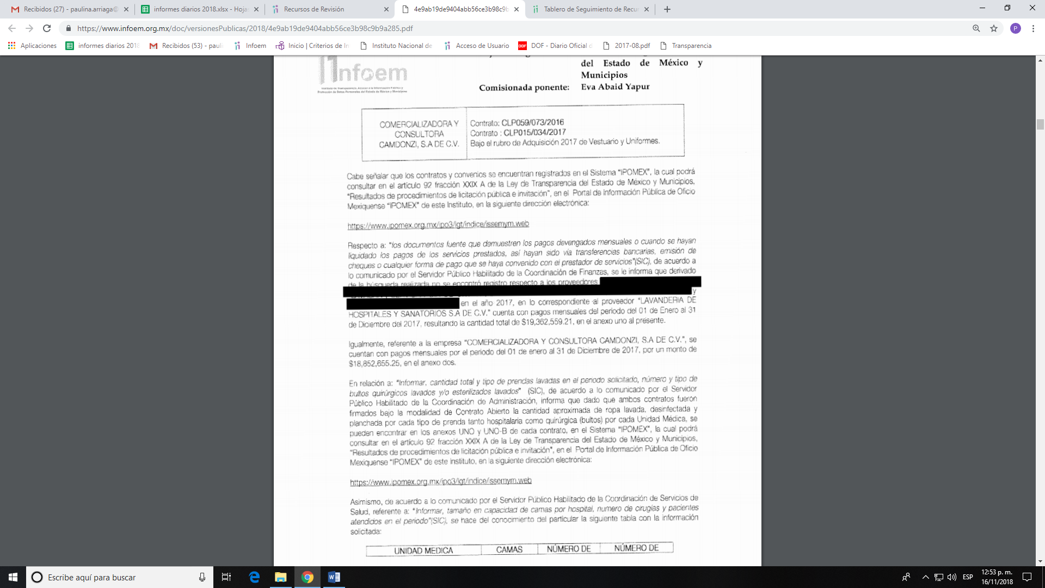
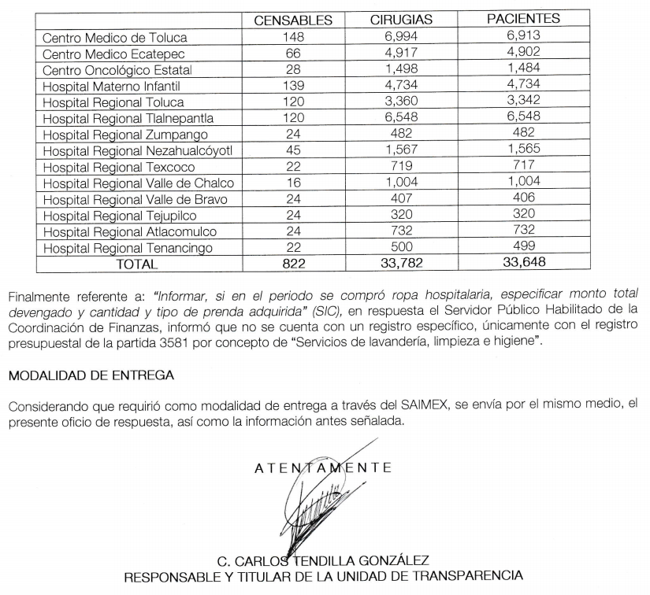
IV. Inconforme con la respuesta, el diecisiete de septiembre de dos mil dieciocho, EL RECURRENTE interpuso recurso de revisión, el cual fue registrado en el SAIMEX y se le asignó el número de expediente 03422/INFOEM/IP/RR/2018, en el que expresó como acto impugnado:
“La respuesta del Sujeto Obligado es incompleta. En los contratos de servicios con las empresas no aparecen los anexos que indican las condiciones técnicas con las que tiene que cumplir las empresas.” (Sic)
Asimismo, EL RECURRENTE manifestó como razones o motivos de la inconformidad:
“La respuesta del Sujeto Obligado es incompleta. En los contratos de servicios con las empresas no aparecen los anexos que indican las condiciones técnicas con las que tiene que cumplir las empresas. “(Sic)
V. El diecisiete de septiembre de dos mil dieciocho, el recurso de que se trata se envió electrónicamente al Instituto de Transparencia, Acceso a la Información Pública y Protección de Datos Personales del Estado de México y Municipios y con fundamento en el artículo 185, fracción I de la Ley de Transparencia y Acceso a la Información Pública del Estado de México y Municipios, se turnó, a través del SAIMEX, a la Comisionada EVA ABAID YAPUR, a efecto de que decretara su admisión o desechamiento.
VI. El veintiuno de septiembre de dos mil dieciocho, atento a lo dispuesto en el artículo 185, fracciones I, II y IV de la Ley de Transparencia y Acceso a la Información Pública del Estado de México y Municipios, se acordó la admisión a trámite del referido recurso de revisión, así como la integración del expediente respectivo, mismo que se puso a disposición de las partes, para que, de considerarlo conveniente, en el plazo máximo de siete días hábiles, EL RECURRENTE realizara manifestaciones y alegatos, así como ofreciera las pruebas que a su derecho conviniera y, en el caso del SUJETO OBLIGADO exhibiera el Informe Justificado.
VII. De las constancias que obran en el SAIMEX, se advierte que EL RECURRENTE fue omiso en presentar manifestaciones y alegatos, y en ofrecer los medios de prueba que a su derecho conviniera, así como que EL SUJETO OBLIGADO el veintisiete de septiembre de dos mil dieciocho, rindió su Informe Justificado, como se advierte enseguida:
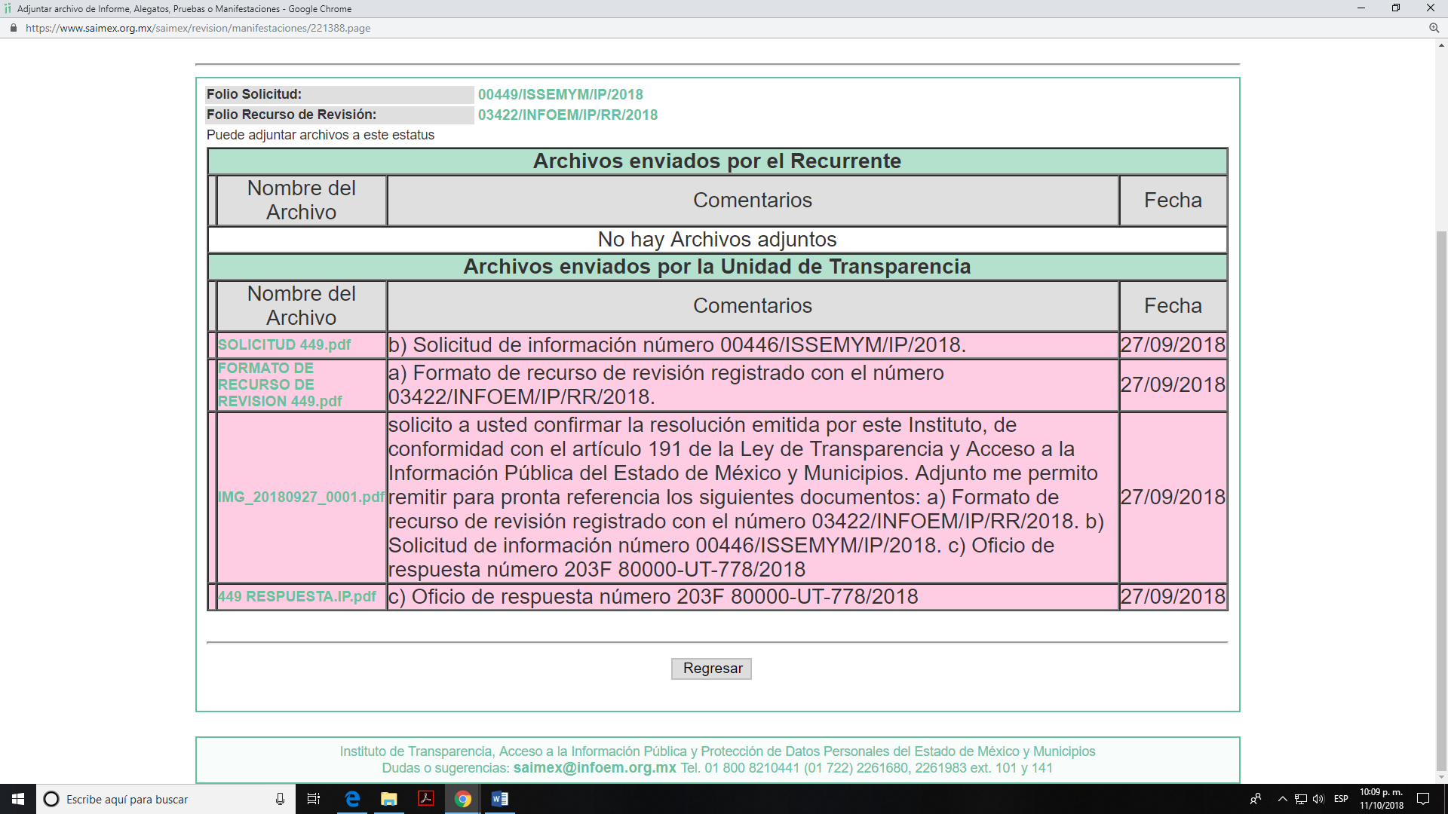
Cabe señalar, que los archivos adjuntos al Informe Justificado presentado por EL SUJETO OBLIGADO no se puso a disposición del RECURRENTE para que manifestara lo que a su derecho conviniera, en razón de no encontrarse dentro del supuesto establecido en la fracción III del artículo 185 de la Ley de Transparencia y Acceso a la Información Pública del Estado de México y Municipios.
VIII. Transcurrido el plazo señalado en el párrafo anterior y, una vez analizado el estado procesal que guardaba el expediente, el nueve de octubre de dos mil dieciocho, la Comisionada Ponente acordó el cierre de instrucción, así como la remisión del mismo a efecto de ser resuelto, de conformidad con lo establecido en el artículo 185, fracciones VI y VIII de la Ley de Transparencia y Acceso a la Información Pública del Estado de México y Municipios; y
CONSIDERANDO
PRIMERO. Competencia. Este Instituto de Transparencia, Acceso a la Información Pública y Protección de Datos Personales del Estado de México y Municipios, es competente para conocer y resolver el presente recurso, conforme a lo dispuesto en los artículos 6, Apartado A de la Constitución Política de los Estados Unidos Mexicanos; 5, párrafos vigésimo, vigésimo primero y vigésimo segundo fracciones IV y V de la Constitución Política del Estado Libre y Soberano de México; 2 fracción II, 13, 29, 36, fracciones I y II, 176, 178, 179, 181, párrafo tercero y 185 de la Ley de Transparencia y Acceso a la Información Pública del Estado de México y Municipios; y 9, fracciones I y XXIV y 11 del Reglamento Interior del Instituto de Transparencia, Acceso a la Información Pública y Protección de Datos Personales del Estado de México y Municipios.
SEGUNDO. Interés. El recurso de revisión fue interpuesto por parte legítima en atención a que fue presentado por EL RECURRENTE, quien es la misma persona que formuló la solicitud de información pública al SUJETO OBLIGADO.
TERCERO. Oportunidad. El recurso de revisión fue interpuesto dentro del plazo de quince días hábiles contados a partir del día siguiente a aquel en que EL RECURRENTE tuvo conocimiento de la respuesta impugnada, tal y como lo prevé el artículo 178 de la Ley de Transparencia y Acceso a la Información Pública del Estado de México y Municipios, que establece:
“Artículo 178. El solicitante podrá interponer, por sí mismo o a través de su representante, de manera directa o por medios electrónicos, recurso de revisión ante el Instituto o ante la Unidad de Transparencia que haya conocido de la solicitud dentro de los quince días hábiles, siguientes a la fecha de la notificación de la respuesta.
A falta de respuesta del sujeto obligado, dentro de los plazos establecidos en esta Ley, a una solicitud de acceso a la información pública, el recurso podrá ser interpuesto en cualquier momento, acompañado con el documento que pruebe la fecha en que presentó la solicitud.
En el caso de que se interponga ante la Unidad de Transparencia, ésta deberá remitir el recurso de revisión al Instituto a más tardar al día siguiente de haberlo recibido.” (Sic)
En efecto, atendiendo a que EL SUJETO OBLIGADO notificó la respuesta a la solicitud de información pública el día tres de septiembre de dos mil dieciocho, el plazo de quince días hábiles que el artículo 178 de la ley de la materia otorga al RECURRENTE para presentar el recurso de revisión, transcurrió del cuatro al veinticuatro de septiembre de dos mil dieciocho, sin contemplar en el cómputo los días ocho, nueve, quince, dieciséis, veintidós y veintitrés de septiembre del año en curso por corresponder a sábados y domingos, de conformidad con el artículo 3 fracción X de la Ley de Transparencia y Acceso a la Información Pública del Estado de México y Municipios y en términos del Calendario Oficial de este Instituto, publicado en el Periódico Oficial del Estado Libre y Soberano de México “Gaceta del Gobierno”, el veinte de diciembre del año dos mil diecisiete.
En ese tenor, si el recurso de revisión que nos ocupa, se interpuso el diecisiete de septiembre del año dos mil dieciocho, éste se encuentra dentro de los márgenes temporales previstos en el precepto legal anteriormente citado y, por tanto, su interposición se considera oportuna.
CUARTO. Procedibilidad. Del análisis efectuado, se advierte que resulta procedente la interposición del recurso y se concluye la acreditación plena de todos y cada uno de los elementos formales exigidos por el artículo 180 de la Ley de Transparencia y Acceso a la Información Pública del Estado de México y Municipios, en atención a que fue presentado mediante el formato visible en el SAIMEX.
QUINTO. Análisis de las causales de sobreseimiento. Es así que, previa revisión del expediente electrónico formado en el SAIMEX por motivo de la solicitud de información y del recurso a que da origen, debemos recordar que EL RECURRENTE solicitó al SUJETO OBLIGADO lo siguiente:
“Solicito los contratos, los anexos de los contratos, los convenios modificatorios si se dieron para el periodo que se solicita, los documentos fuente que demuestren los pagos devengados mensuales o cuando se hayan liquidado los pagos de los servicios prestados, así hayan sido por vía de transferencias bancarias, emisión de cheques o cualquier forma de pago que se haya convenido con el prestador de servicios. Todo lo anterior lo solicito de los contratos del servicio de lavado y/o renta de ropa hospitalaria para el periodo que comprende del 1 de enero al 31 de diciembre del 2017, de las siguientes empresas XXXXXXXX, XXXXXXXX XX XXX. XXXXXXX LAVANDERIA DE HOSPITALES Y SANATORIOS, S.A DE C.V. XXXXXXXX XXX XX XXXX XXXXXXX XXXXXX, XXX XX XXXX XXXX, XXXXXXXX, CAMBOMZI, XXXXXX, XXXXXXXXXXXX, XXX XX XXX. Documentos que den cuenta de la siguiente información: Informar, cantidad total y tipo de prendas lavadas en el periodo solicitado, número y tipo de bultos quirúrgicos lavados y/o esterilizados lavados. Informar, tamaño en capacidad de camas por hospital, número de cirugías y pacientes atendidos en el periodo. Informar, si en el periodo se compró ropa hospitalaria, especificar, monto total devengado y cantidad y tipo de prenda adquirida.” (Sic)
Precisado lo anterior, y en respuesta a la referida solicitud, EL SUJETO OBLIGADO se pronunció al respecto y entregó la información señalada en el resultando III y que se tienen por reproducidas como si a la letra se insertaren en el presente apartado.
Inconforme con dicha respuesta, EL RECURRENTE procedió a interponer el presente recurso de revisión, señalando como acto impugnado y como razones o motivos de inconformidad, lo referido en el Resultando IV, que se tienen por insertos en obvio de repeticiones innecesarias.
Siendo importante precisar que EL SUJETO OBLIGADO vía Informe Justificado ratificó que la información solicitada y motivos de las razones de inconformidad del inconforme se encuentran en el link referido y le específico e insertó las páginas en donde supuestamente se localiza la información requerida.
En ese orden de ideas, es de precisar que se obvia el análisis de la competencia por parte del SUJETO OBLIGADO, para generar, administrar o poseer la información solicitada, respecto de las empresas y los contratos con LAVANDERIA DE HOSPITALES Y SANITARIOS S.A. DE C.V. y COMERCIALIZADORA Y CONSULTORA CAMDONZI S.A DE C.V., dado que éste ha asumido la misma, en razón de que en su respuesta admitió contar con dicha información.
En efecto, el hecho de que EL SUJETO OBLIGADO haya asumido contar con la información pública solicitada, acepta que la genera, posee y administra, en ejercicio de sus funciones de derecho público, motivo por el cual se actualiza el supuesto jurídico, previsto en el artículo 12 de la Ley de Transparencia y Acceso a la Información Pública del Estado de México y Municipios.
De hecho, el estudio de la naturaleza jurídica de la información pública solicitada, tiene por objeto determinar si ésta la genera, posee o administra EL SUJETO OBLIGADO; sin embargo, en aquellos casos en que éste la asume, ello implica que la genera, posee o administra; por consiguiente, a nada práctico nos conduciría su estudio, ya que se insiste, dicha información, fue asumida por el mismo, lo que implica que la genera, posee y administra, en ejercicio de sus funciones de derecho público, motivo por el cual, se actualiza el supuesto jurídico, previsto en el artículo 12 de la Ley de la materia, anteriormente referido.
Caso contrario de las restantes empresas referidas por el particular en la solicitud de mérito, y que por ende dicho pronunciamiento constituye un argumento en sentido negativo, es obvio que éste no puede fácticamente obrar en los archivos del SUJETO OBLIGADO, ya que no puede probarse por ser lógica y materialmente imposible.
Asimismo, no se trata de un caso por el cual la negación del hecho implique la afirmación del mismo, simplemente se está ante una notoria y evidente inexistencia fáctica de la información solicitada.
Al mismo tiempo, y de conformidad con lo establecido en el artículo 12 de la Ley de Transparencia y Acceso a la Información Pública del Estado de México y Municipios, EL SUJETO OBLIGADO sólo proporcionará la información que obre en sus archivos, lo que a contrario sensu significa que no está obligado a proporcionar lo que no conste en los mismos.
Encontrándonos ante un hecho negativo, destacando entonces que el Pleno de este Organismo Garante, ha sostenido que ante la presencia de un hecho negativo, resultaría innecesaria una declaratoria de inexistencia en términos de los artículos 19, 169 y 170 de la Ley de Transparencia y Acceso a la Información Pública del Estado de México y Municipios, y ante una hecho negativo resulta aplicable la siguiente tesis:
“HECHOS NEGATIVOS, NO SON SUSCEPTIBLES DE DEMOSTRACIÓN.
Tratándose de un hecho negativo, el Juez no tiene por qué invocar prueba alguna de la que se desprenda, ya que es bien sabido que esta clase de hechos no son susceptibles de demostración.
Amparo en revisión 2022/61. José García Florín (Menor). 9 de octubre de 1961. Cinco votos. Ponente: José Rivera Pérez Campos.” (Sic)
Asimismo, no se trata de un caso por el cual la negación del hecho implique la afirmación del mismo, simplemente se está ante una notoria y evidente inexistencia fáctica de la información solicitada.
Aunado a ello, se destaca que al haber existido un pronunciamiento por parte del SUJETO OBLIGADO, este Órgano Garante no está facultado para manifestarse sobre la veracidad de lo afirmado pues no existe precepto legal alguno en la Ley de la materia que lo faculte para ello.
Lo anterior se robustece con lo plasmado en el criterio 31-10 emitido por el entonces Instituto Federal de Acceso a la Información y Protección de Datos (IFAI) ahora Instituto Nacional de Transparencia, Acceso a la Información, y Protección de Datos Personales (INAI), que lleva por rubro y texto los siguientes:
“El Instituto Federal de Acceso a la Información y Protección de Datos no cuenta con facultades para pronunciarse respecto de la veracidad de los documentos proporcionados por los sujetos obligados. El Instituto Federal de Acceso a la Información y Protección de Datos es un órgano de la Administración Pública Federal con autonomía operativa, presupuestaria y de decisión, encargado de promover y difundir el ejercicio del derecho de acceso a la información; resolver sobre la negativa de las solicitudes de acceso a la información; y proteger los datos personales en poder de las dependencias y entidades. Sin embargo, no está facultado para pronunciarse sobre la veracidad de la información proporcionada por las autoridades en respuesta a las solicitudes de información que les presentan los particulares, en virtud de que en los artículos 49 y 50 de la Ley Federal de Transparencia y Acceso a la Información Pública Gubernamental no se prevé una causal que permita al Instituto Federal de Acceso a la Información y Protección de Datos conocer, vía recurso revisión, al respecto.” (Sic)
En ese orden de ideas, se procede al estudio de la respuesta proporcionada por EL SUJETO OBLIGADO con la finalidad de analizar si satisfizo el derecho de acceso a la información pública del particular, en la tabla siguiente:
Solicitud | Respuesta | Informe Justificado y/o Alcance | Colma
Solicito los contratos, los anexos de los contratos, los convenios modificatorios si se dieron para el periodo que se solicita, | “Cabe señalar que los contratos y convenios se encuentran registrados en el Sistema "IPOMEX", la cual podrá consultar en el artículo 92 fracción XXIX A de la Ley de Transparencia del Estado de México y Municipios, "Resultados de procedimientos de licitación pública e invitación", en el Portal de Información Pública de Oficio Mexiquense "IPOMEX" de este Instituto, en la siguiente dirección electrónica:  https://www.ipomex.org.mx/ipo3/lgt/indice/issemym.web | “…es infundado lo señalado por el particular, en razón de que los contratos CLP054/077 /2016 y CLP59/073/2016 sí contienen la información solicitada y las condiciones técnicas, en los anexos UNO A que a continuación se reproducen:  Así, en en el contrato CLP054/077 /20"16 en la página 2 remite las condiciones técnicas que debe de cumplir la empresa en el Anexo UNO A, de igual forma de la página "15 a la "18 se detallan estas mismas:  …  …  Por lo que respecta, al contrato CLP059/073/2016 en la página 2 remite las condiciones técnicas que debe de cumplir la empresa en el Anexo UNO A, de igual forma de la página 14 a la 17 se detallan estas mismas:  …  …” (Sic) | Parcialmente
los documentos fuente que demuestren los pagos devengados mensuales o cuando se hayan liquidado los pagos de los servicios prestados, así hayan sido por vía de transferencias bancarias, emisión de cheques o cualquier forma de pago que se haya convenido con el prestador de servicios. | “en lo correspondiente al proveedor "LAVANDERIA DE HOSPITALES Y SANATORIOS S.A DE C.V." cuenta con pagos mensuales del periodo del 01 de Enero al 31 de Diciembre del 2017, resultando la cantidad total de $19,362,559.21, en el anexo uno al presente.  Igualmente, referente a la empresa "COMERCIALIZADORA Y CONSULTORA CAMDONZI, S.A DE C.V.", se cuentan con pagos mensuales por el periodo del 01 de enero al 31 de Diciembre de 2017, por un monto de $18,852,655.25, en el anexo dos. |  | Si
Informar, cantidad total y tipo de prendas lavadas en el periodo solicitado, número y tipo de bultos quirúrgicos lavados y/o esterilizados lavados. | informa que dado que ambos contratos fueron firmados bajo la modalidad de Contrato Abierto la cantidad aproximada de ropa lavada, desinfectada y planchada por cada tipo de prenda tanto hospitalaria como quirúrgica (bultos) por cada Unidad Médica, se pueden encontrar en los anexos UNO y UNO-B de cada contrato, en el Sistema "IPOMEX", la cual podrá consultar en el artículo 92 fracción XXIX A de la Ley de Transparencia del Estado de México y Municipios, "Resultados de procedimientos de licitación pública e invitación", en el Portal de Información Pública de Oficio Mexiquense "IPOMEX" de este Instituto, en la siguiente dirección electrónica:  https ://www.ipomex.org. mx/ipo3/lgt/indice/issemym. Web |  | Si
Informar, tamaño en capacidad de camas por hospital, número de cirugías y pacientes atendidos en el periodo. | 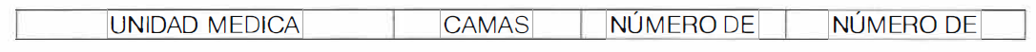  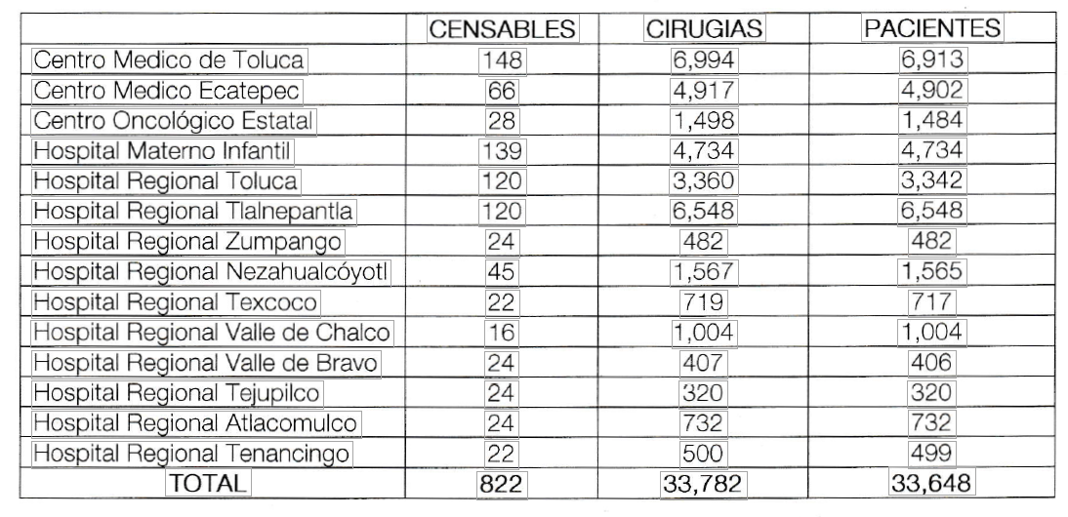 |  | Si
Informar, si en el periodo se compró ropa hospitalaria, especificar, monto total devengado y cantidad y tipo de prenda adquirida. | informó que no se cuenta con un registro específico, únicamente con el registro presupuestal de la partida 3581 por concepto de "Servicios de lavandería, limpieza e higiene |  | Si
No obstante, lo anterior, se tiene que el particular se duele de la respuesta proporcionada por EL SUJETO OBLIGADO señalando de manera precisa en sus motivos de inconformidad que “…en los contratos de servicios con las empresas no aparecen los anexos que indican las condiciones técnicas con las que tiene que cumplir las empresas.” (Sic).
Por lo que, es de considerar que EL RECURRENTE no impugnó toda la información proporcionada por parte del SUJETO OBLIGADO, en la respuesta, ya que sólo se inconformó respecto de lo señalado en el párrafo anterior, por tal motivo, la respuesta, respecto a los rubros no combatidos y que sí fueron atendidos por EL SUJETO OBLIGADO, quedan firmes ante la falta de impugnación en específico, pues se entiende que EL RECURRENTE ésta conforme con la información entregada al no contravenir la misma.
Sirve de sustento a lo anterior, por analogía la tesis jurisprudencial número VI.3o.C. J/60, publicada en el Semanario Judicial de la Federación y su Gaceta bajo el número de registro 176,608 que a la letra dice:
“ACTOS CONSENTIDOS. SON LOS QUE NO SE IMPUGNAN MEDIANTE EL RECURSO IDÓNEO. Debe reputarse como consentido el acto que no se impugnó por el medio establecido por la ley, ya que si se hizo uso de otro no previsto por ella o si se hace una simple manifestación de inconformidad, tales actuaciones no producen efectos jurídicos tendientes a revocar, confirmar o modificar el acto reclamado en amparo, lo que significa consentimiento del mismo por falta de impugnación eficaz.” (Sic)
Lo anterior es así, debido a que, cuando EL RECURRENTE impugnó la respuesta del SUJETO OBLIGADO, no expresó razón o motivo de inconformidad en contra de los documentos fuente que demuestren los pagos devengados mensuales o cuando se hayan liquidado los pagos de los servicios prestados, así hayan sido por vía de transferencias bancarias, emisión de cheques o cualquier forma de pago que se haya convenido con el prestador de servicios; la cantidad total y tipo de prendas lavadas en el periodo solicitado, número y tipo de bultos quirúrgicos lavados y/o esterilizados lavados; tamaño en capacidad de camas por hospital, número de cirugías y pacientes atendidos en el periodo; si en el periodo se compró ropa hospitalaria, especificar, monto total devengado y cantidad y tipo de prenda adquirida; dichos rubros deben declararse atendidos, pues se entiende que la particular está conforme con la información entregada al no contravenir la misma.
Consecuentemente, la parte de la respuesta que no fue impugnada debe declararse consentida por EL RECURRENTE, toda vez que no realizó manifestaciones de inconformidad; por lo que, no pueden producirse efectos jurídicos tendentes a revocar, confirmar o modificar el acto reclamado ya que se infiere su consentimiento ante la falta de impugnación eficaz.
Sirve de apoyo a lo anterior, por analogía, la Tesis Jurisprudencial Número 3ª./J.7/91, Publicada en el Semanario Judicial de la Federación y su Gaceta bajo el número de registro 174,177, que establece lo siguiente:
“REVISIÓN EN AMPARO. LOS RESOLUTIVOS NO COMBATIDOS DEBEN DECLARARSE FIRMES. Cuando algún resolutivo de la sentencia impugnada afecta a la recurrente, y ésta no expresa agravio en contra de las consideraciones que le sirven de base, dicho resolutivo debe declararse firme. Esto es, en el caso referido, no obstante que la materia de la revisión comprende a todos los resolutivos que afectan a la recurrente, deben declararse firmes aquéllos en contra de los cuales no se formuló agravio y dicha declaración de firmeza debe reflejarse en la parte considerativa y en los resolutivos debe confirmarse la sentencia recurrida en la parte correspondiente.” (Sic)
Razón, por la que ELSUJETO OBLIGADO vía Informe Justificado se pronunció de manera concreta de los motivos de inconformidad del ahora RECURRENTE detallando las páginas que a su decir, se contiene la información referente a las especificaciones técnicas, que las empresas con las que se celebró el contrato tienen que observar para el cumplimiento del mismo, y le refiere el número de páginas en la que se encuentra la información, como se observa enseguida:
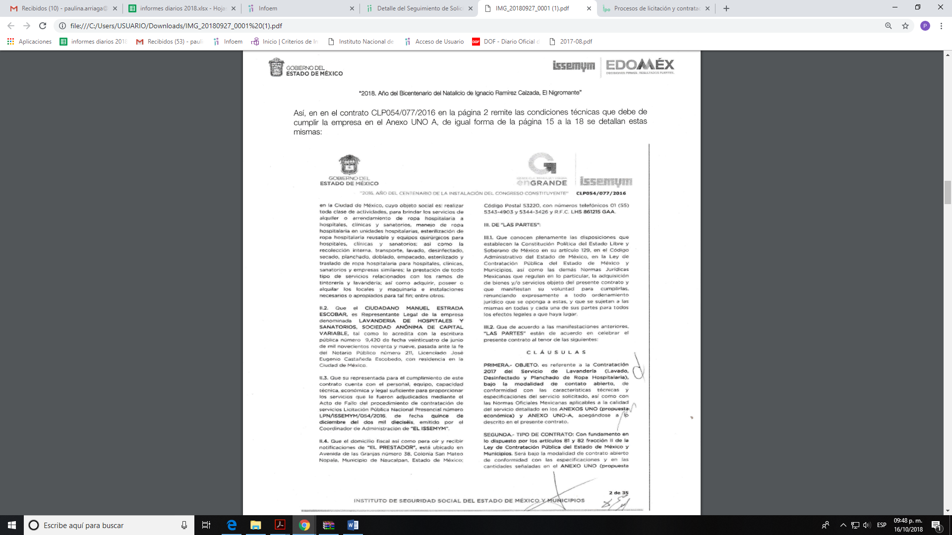
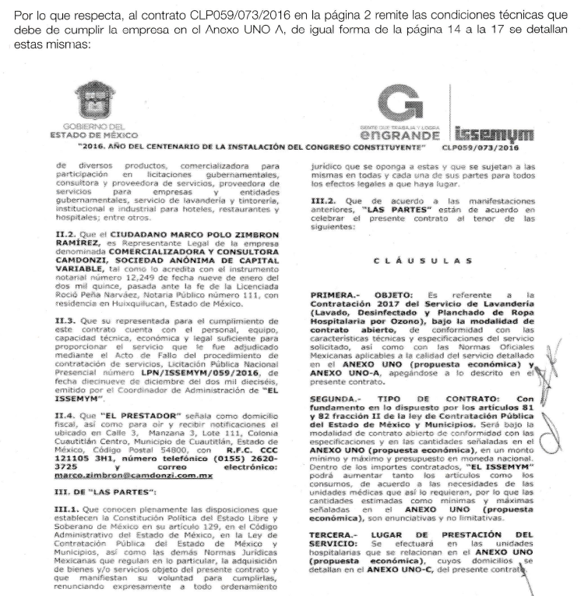
Por principio de cuentas, se tiene que por disposición del artículo 161 de la Ley de la materia, se establece el deber de los Sujetos Obligados en el caso de que la información requerida ya se encuentre disponible para su consulta en medios electrónicos de proporcionar la fuente precisa y concreta del lugar en donde se encuentre, sin que el solicitante tenga que realizar una búsqueda en toda la información que está disponible, como se observa enseguida:
“Artículo 161. Cuando la información requerida por el solicitante ya esté disponible al público en medios impresos, tales como libros, compendios, trípticos, registros públicos, en formatos electrónicos disponibles en Internet o en cualquier otro medio, se le hará saber por el medio requerido por el solicitante la fuente, el lugar y la forma en que puede consultar, reproducir o adquirir dicha información en un plazo no mayor a cinco días hábiles. La fuente deberá ser precisa y concreta y no debe implicar que el solicitante realice una búsqueda en toda la información que se encuentre disponible.” (Sic)
En el caso, en concreto, se observa que la respuesta del SUJETO OBLIGADO no cumple con lo referido en el precepto jurídico antes citado, toda vez, que si bien es cierto le refiere que la información requerida se encuentra en el artículo 92 fracción XXIX apartado A Resultados de procedimientos de licitación pública e invitación "de la página de IPOMEX en el link https://www.ipomex.org.mx/ipo3/lgt/indice/issemym.web, ello en atención a que de la imagen que enseguida se inserta, en un primer término el link referido remite a lo siguiente:
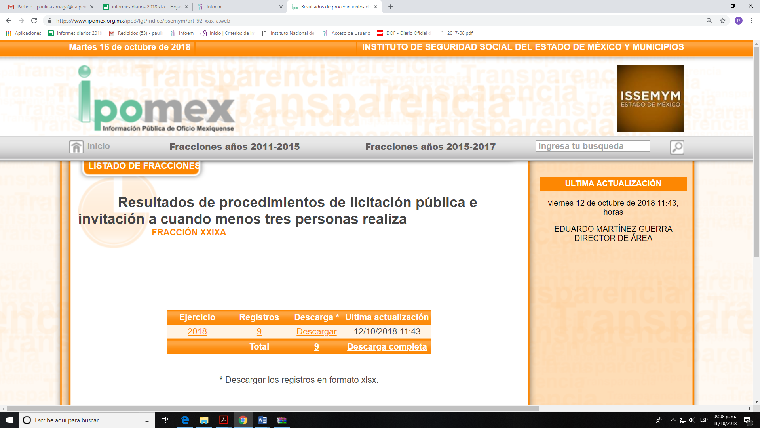
Es decir, remite a los procedimientos de licitación pública e invitación correspondientes al año 2018, y los requeridos corresponden al año 2017, por lo que en su caso, el particular tendría que acceder al apartado correspondiente de las fracciones de los años 2015-2017, y accionar el referente a la Licitación Pública, en el que se contiene efectivamente lo requerido por el particular, como se observa enseguida:
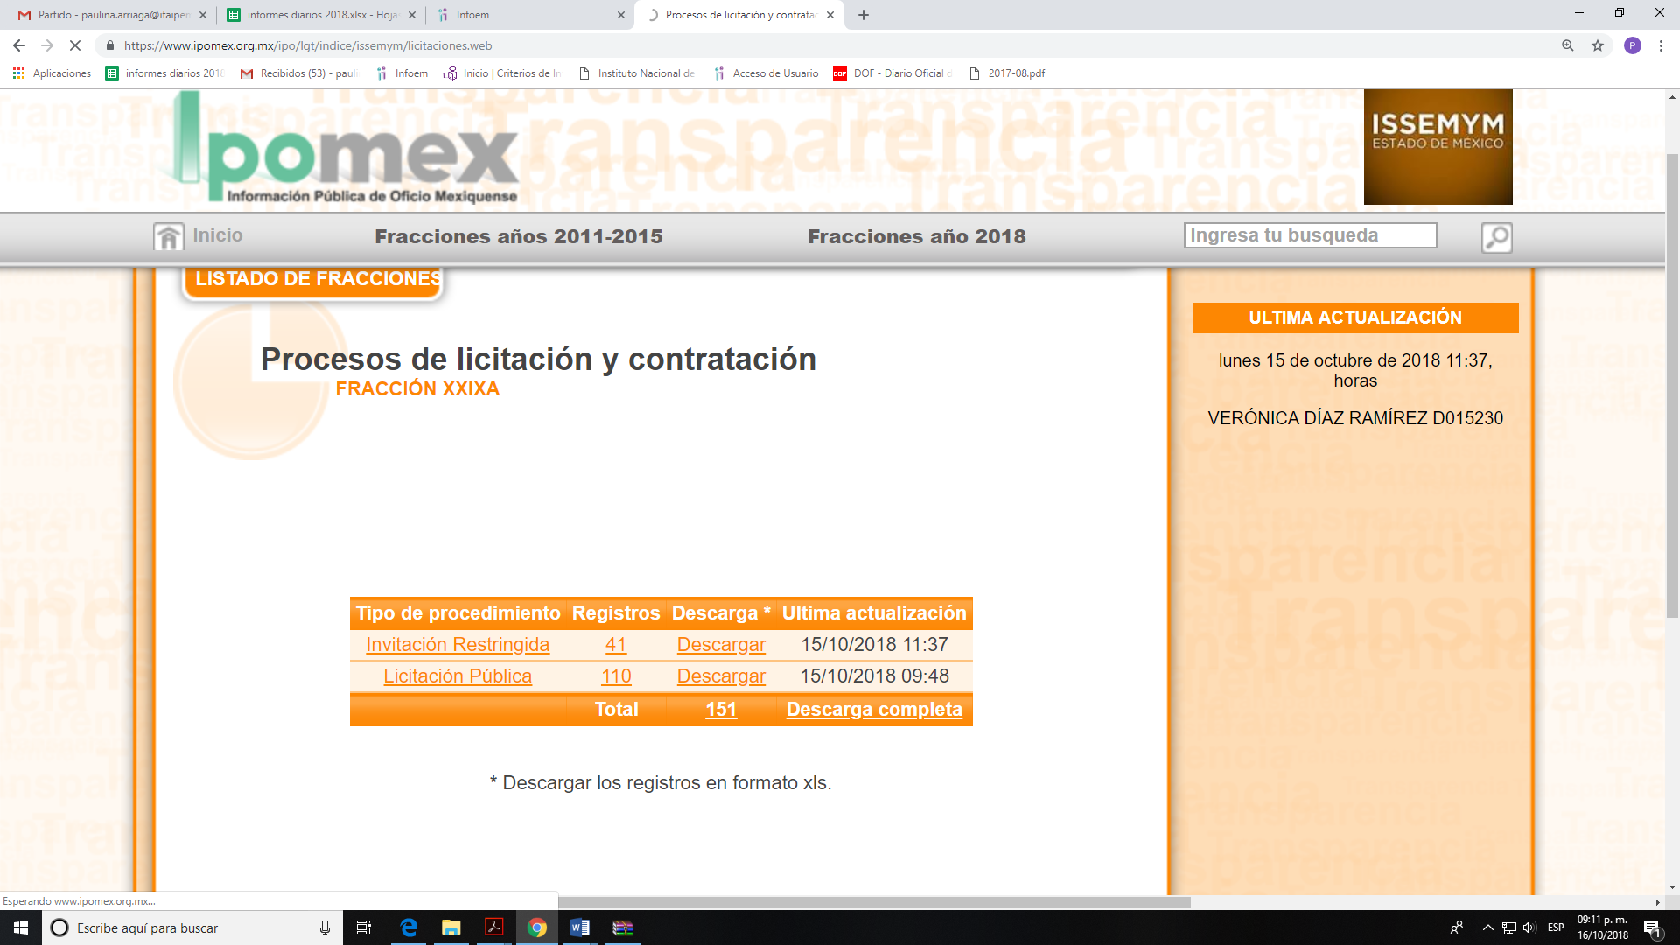
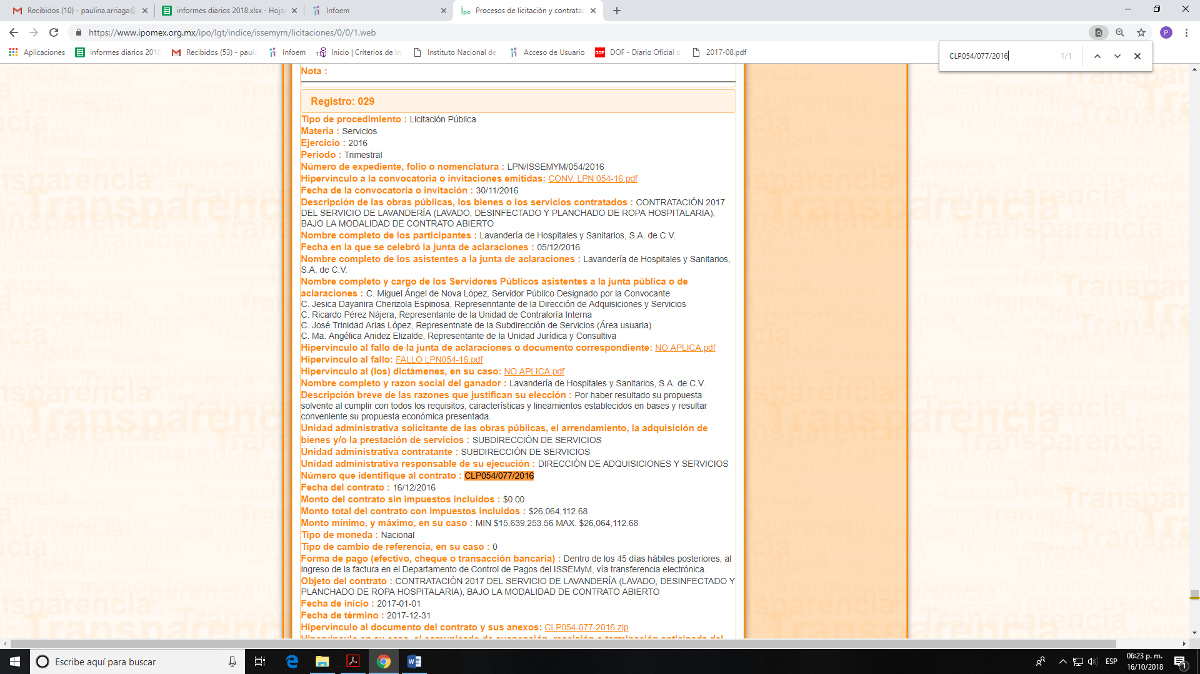
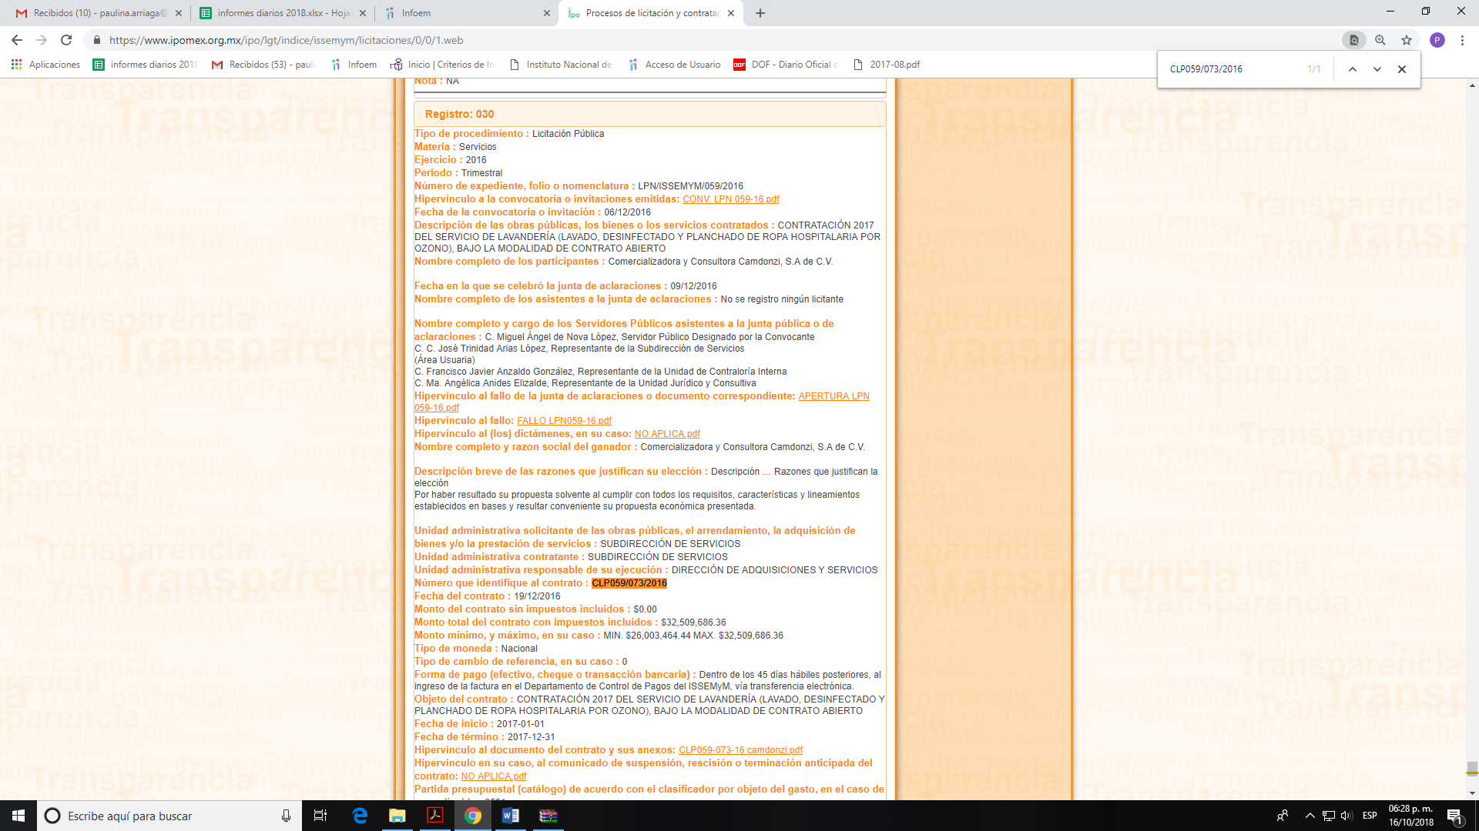
Así, al insertar el número de los contratos referidos por EL SUJETO OBLIGADO en el buscador, y explorar el contenido de los contratos a que se hacen referencia, se advierte que por cuanto hace al contrato número CLP054/077/2016 celebrado entre EL SUJETO OBLIGADO y la empresa Lavandería de Hospitales y Sanitarios, S.A. de C.V., que en la cláusula Décima, se establecen las condiciones generales a las que se obliga el prestador, y que deberán ser de conformidad con las especificaciones y prestaciones que marcan los ANEXOS UNO (propuesta económica) y UNO-D, como se observa en la página 3 del archivo denominado CLP054-077-2016 Pte-1.pdf, como se ilustra enseguida:
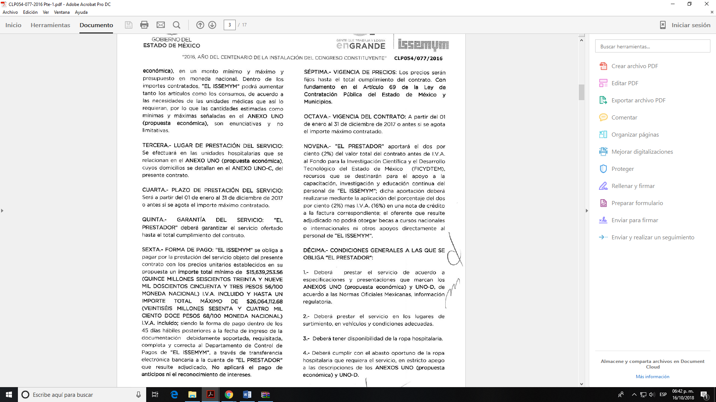
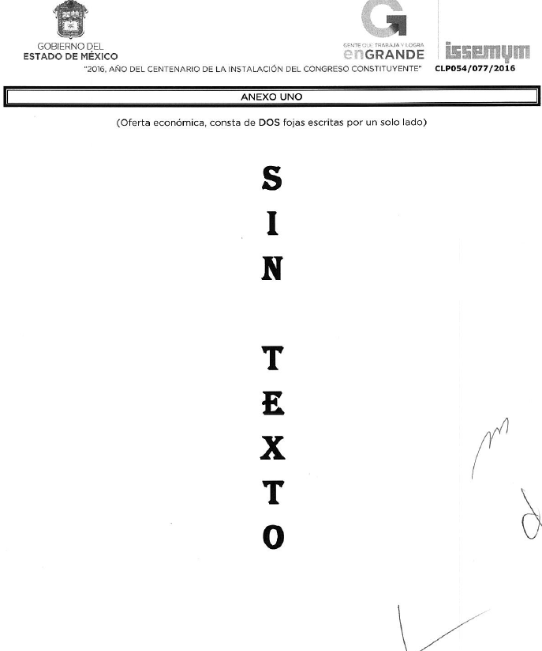
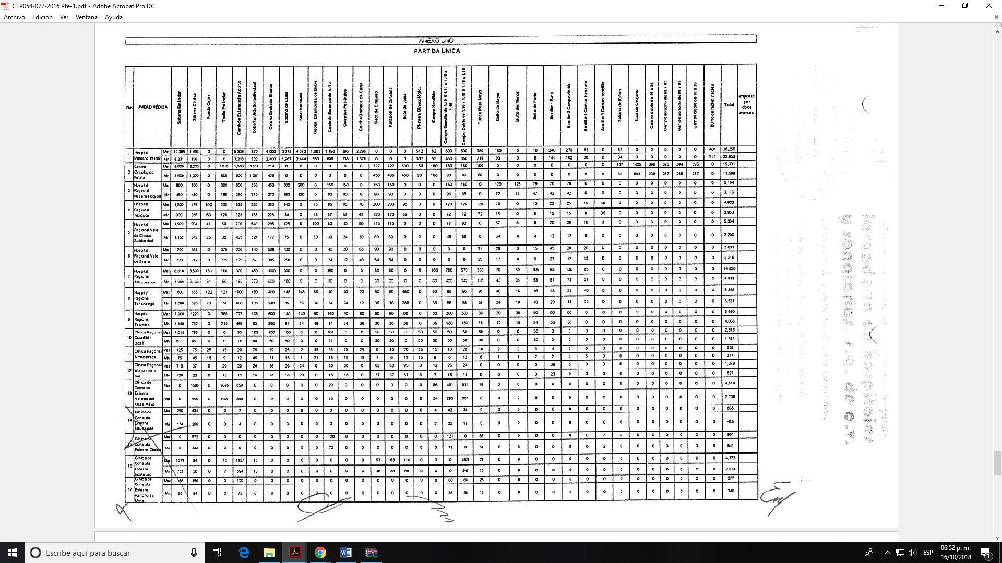

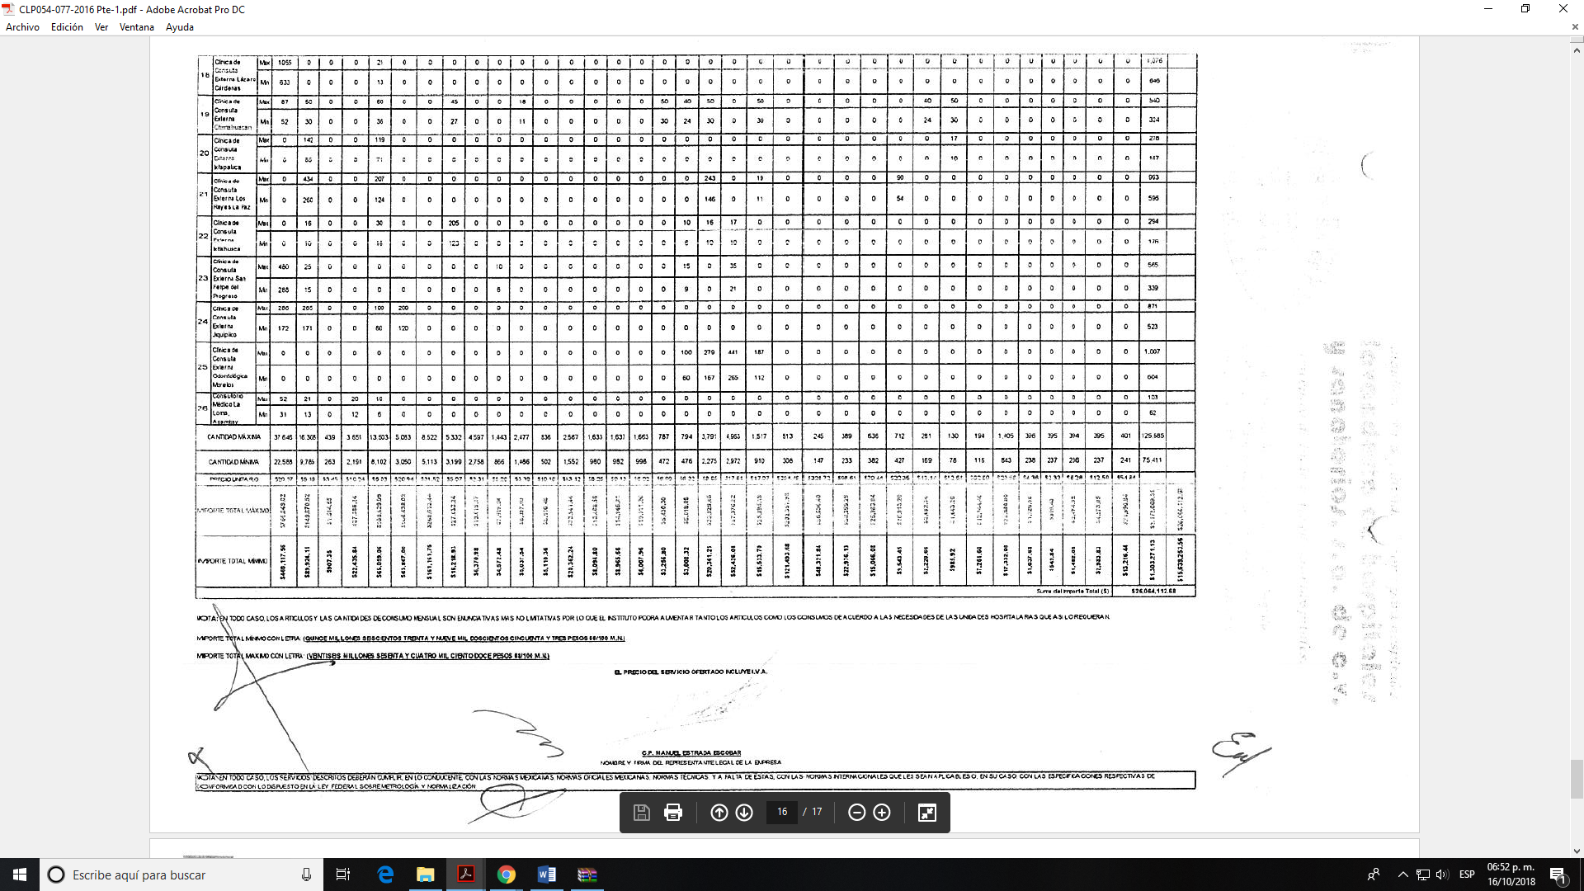

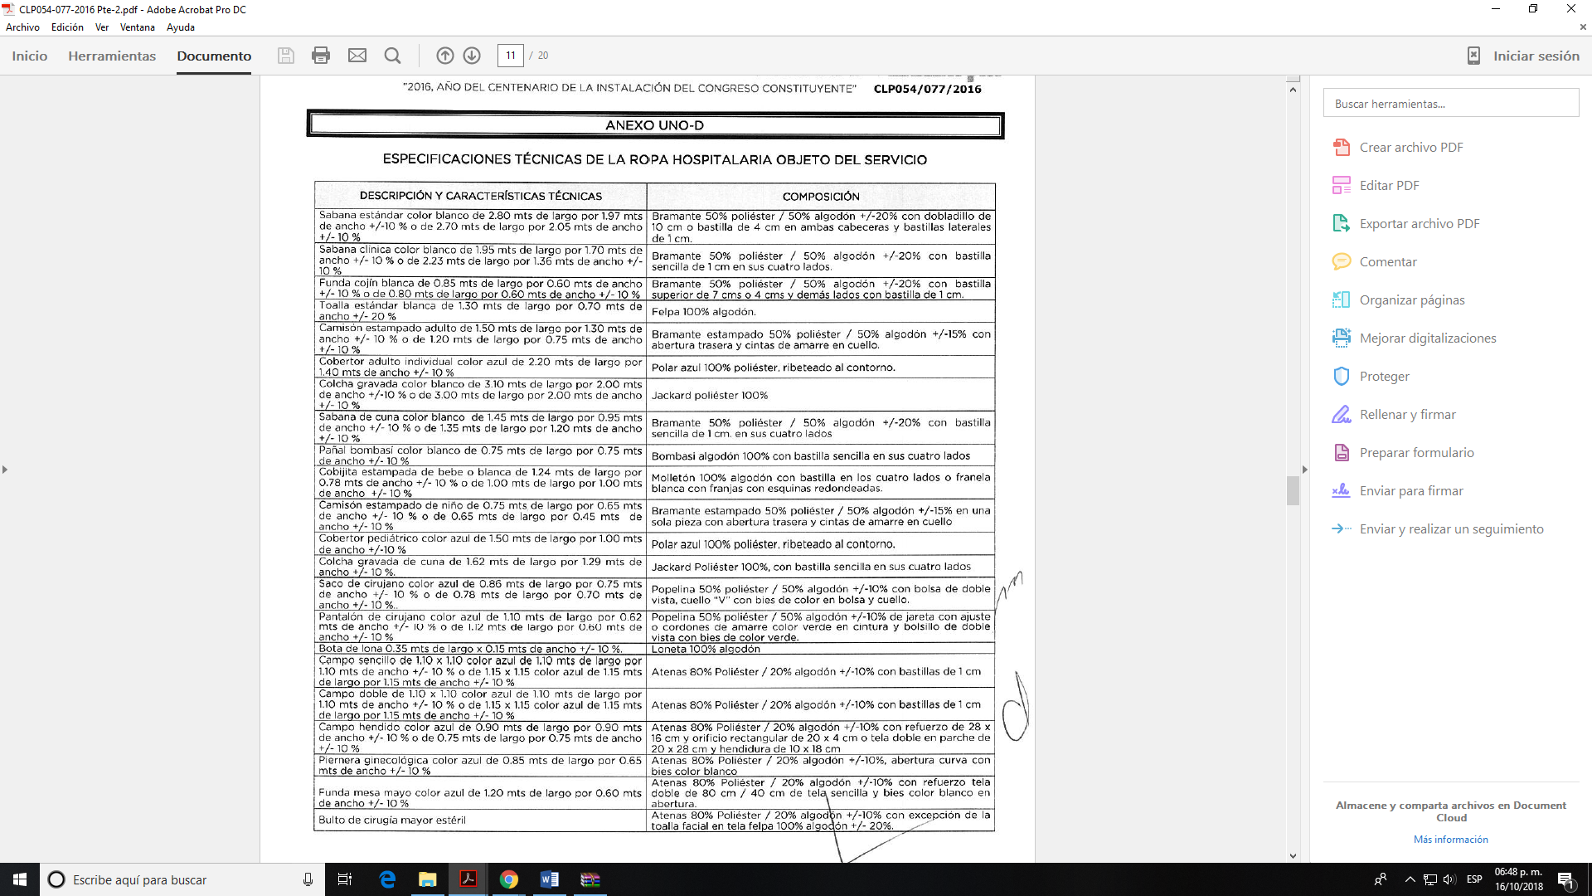

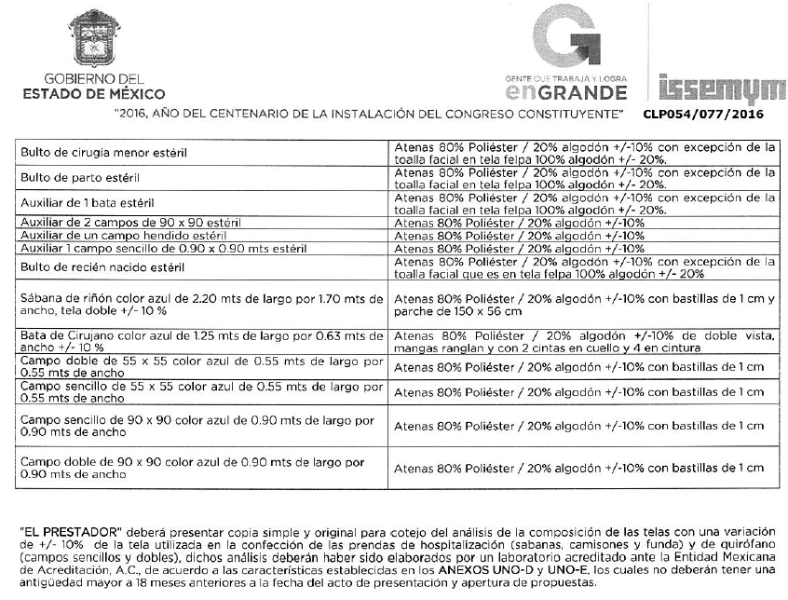
Por lo que compete al contrato CLP059/073/016 con la empresa Comercializadora y consultora Camdonzi, S.A. de C.V, se observa lo siguiente:

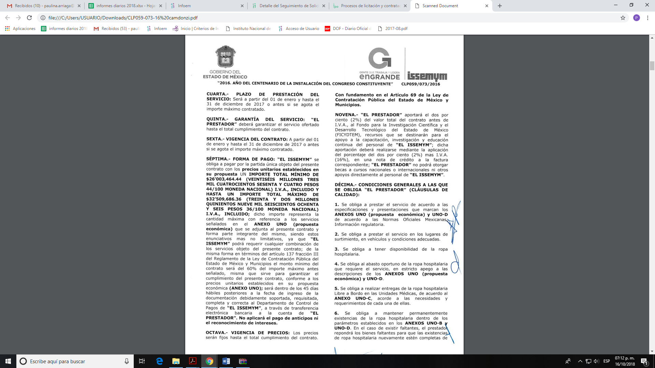
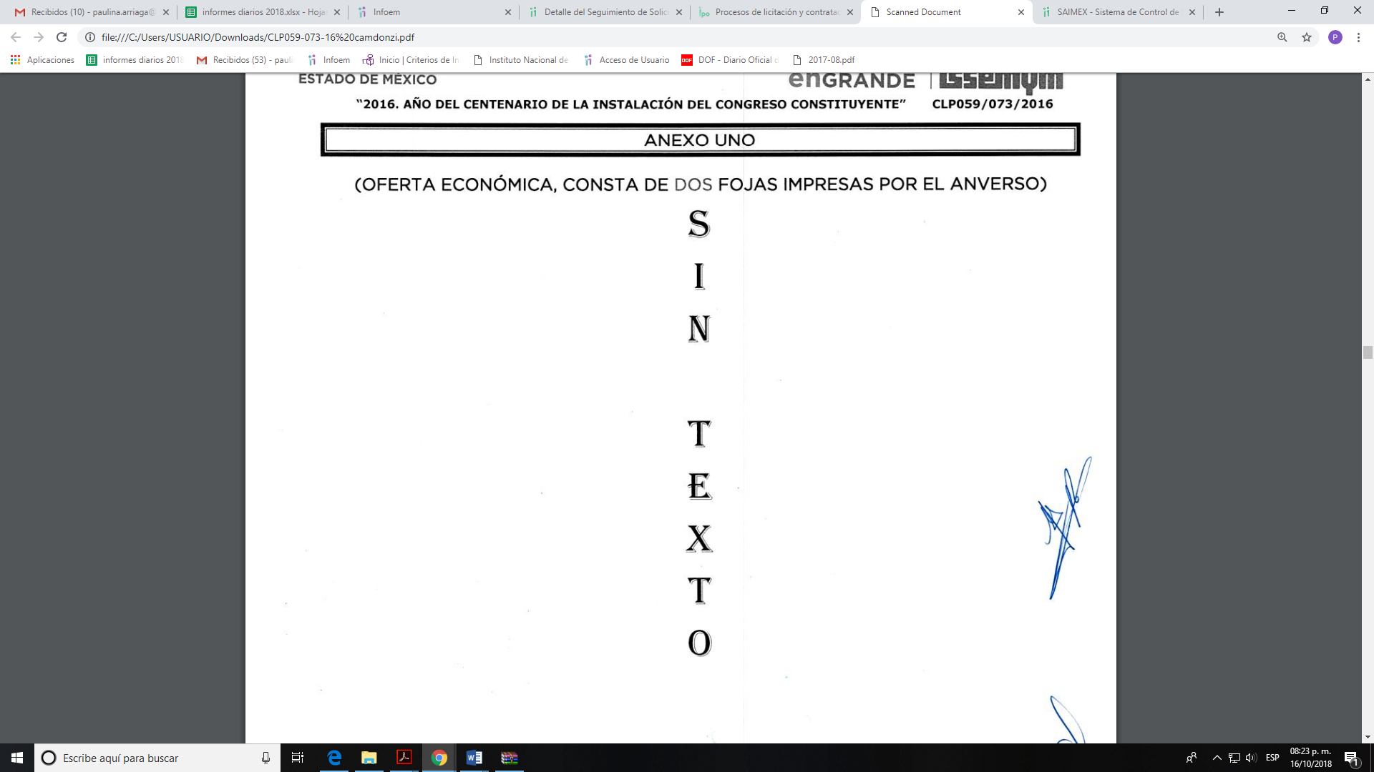

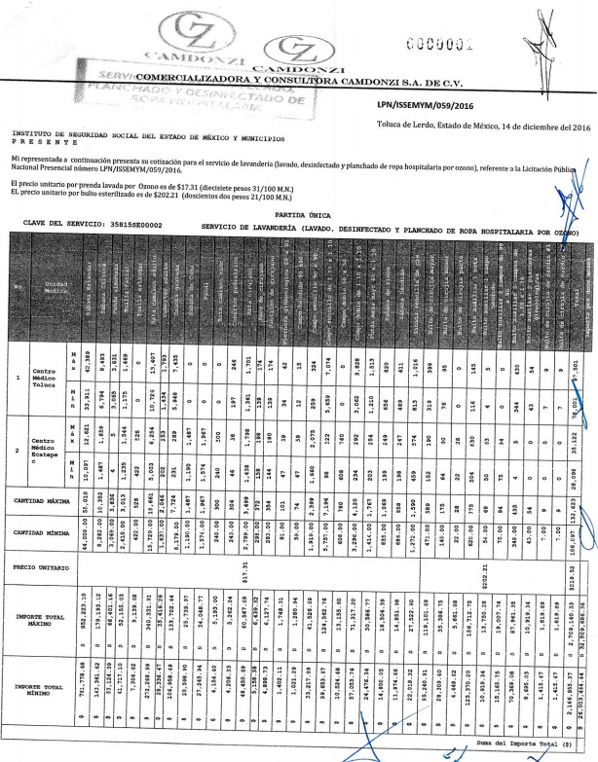

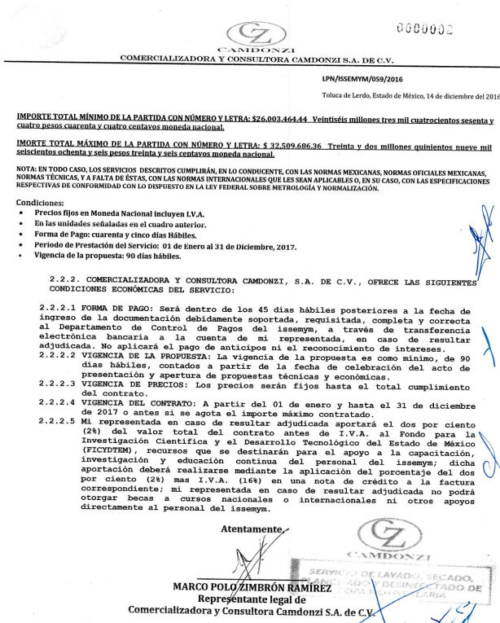
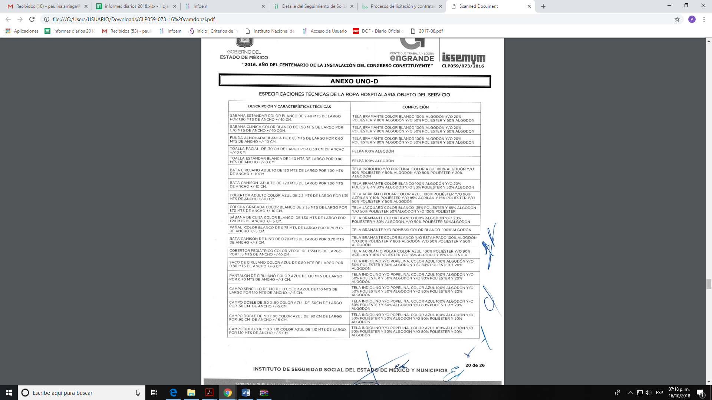
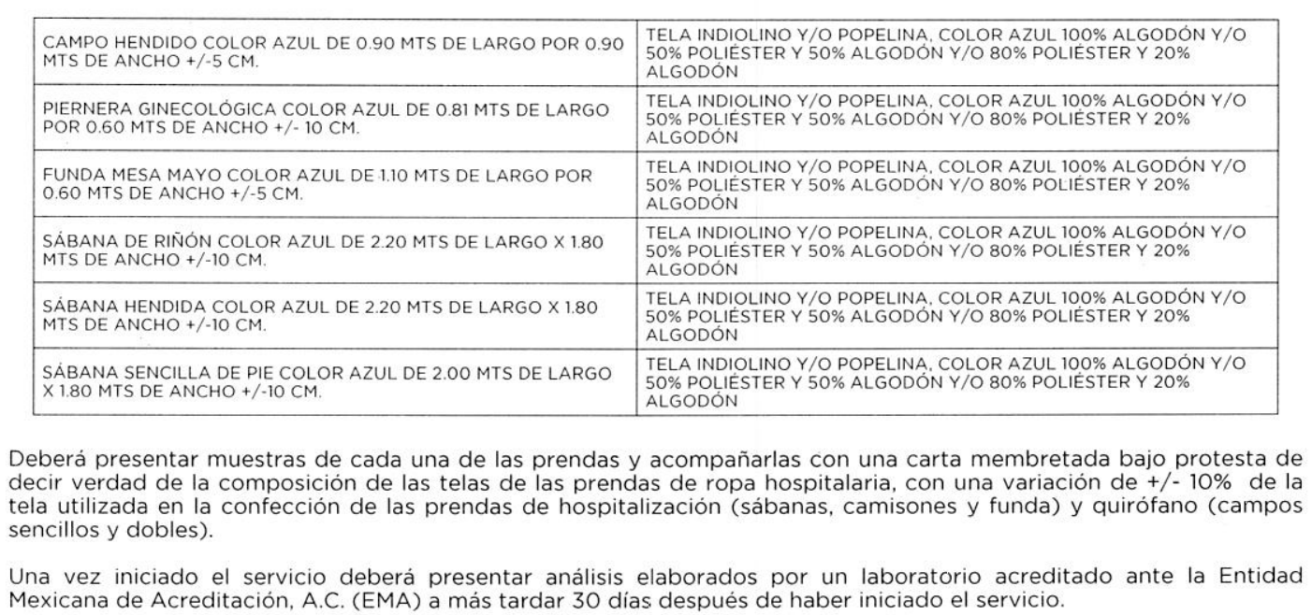
Con base en ello, éste Órgano Colegiado advierte que en el caso se actualiza la causal de sobreseimiento prevista en la fracción V del artículo 192 de la Ley de Transparencia y Acceso a la Información Pública del Estado de México y Municipios, que a la letra dice:
“Artículo 192. El recurso será sobreseído, en todo o en parte, cuando una vez admitido, se actualicen alguno de los siguientes supuestos:
(…)
V. Cuando por cualquier motivo quede sin materia el recurso. (…)”
Lo anterior, es así, toda vez que, si bien es cierto EL SUJETO OBLIGADO con su respuesta e Informe Justificado satisface de manera parcial la solicitud de información del RECURRENTE al referirle el link en donde supuestamente se encuentra la información solicitada, también lo es que vía Informe Justificado le inserta y enuncia las páginas en las que a su decir se encuentra la información solicitada; no obstante de la verificación realizada por personal adscrito a la Ponencia resolutora se advierte que si bien es cierto en los contratos requeridos se encuentra la información pedida por el particular, más no así en las páginas enunciadas por EL SUJETO OBLIGADO vía Informe Justificado, sino por cuanto hace a la empresa Lavandería de Hospitales y Sanitarios, S.A. de C.V., en las páginas números 3, 14-16 del archivo denominado CLP054-077-2016 Pte-1.pdf y en las páginas 11 y 12 del archivo de nombre CLP054-077-2016 Pte-2; por lo que corresponde a la empresa Comercializadora y consultora Camdonzi, S.A. de C.V, en las páginas 3, 13-15, 22 y 23 previamente insertas por esta ponencia en el desarrollo de la presente resolución, y con los argumentos establecidos, queda colmada la solicitud presentada por EL RECURRENTE y por ende sin materia el presente medio de impugnación que nos ocupa.
Así, con fundamento en lo prescrito en los artículos 5, párrafos vigésimo, vigésimo primero y vigésimo segundo, fracciones IV y V de la Constitución Política del Estado Libre y Soberano de México; 2, fracción II, 9, 29, 36, fracciones I y II, 176, 178, 179, 181, 185, fracción I, 186 y 188 de la Ley de Transparencia y Acceso a la Información Pública del Estado de México y Municipios, este Pleno:
RESUELVE
PRIMERO. Se SOBRESEE el recurso de revisión número 03422/INFOEM/IP/RR/2018 por quedarse sin materia en términos del Considerando QUINTO de la presente resolución.
SEGUNDO. Notifíquese la presente resolución al Titular de la Unidad de Transparencia del SUJETO OBLIGADO para su conocimiento.
TERCERO. Notifíquese al RECURRENTE la presente resolución, así como el Informe Justificado y los documentos remitidos a través de éste.
CUARTO. Hágase del conocimiento del RECURRENTE que de conformidad con lo establecido en el artículo 196 de la Ley de Transparencia y Acceso a la Información Pública del Estado de México y Municipios, podrá impugnarla vía Juicio de Amparo en los términos de las leyes aplicables.
ASÍ LO RESUELVE, POR UNANIMIDAD DE VOTOS, EL PLENO DEL INSTITUTO DE TRANSPARENCIA, ACCESO A LA INFORMACIÓN PÚBLICA Y PROTECCIÓN DE DATOS PERSONALES DEL ESTADO DE MÉXICO Y MUNICIPIOS, CONFORMADO POR LOS COMISIONADOS ZULEMA MARTÍNEZ SÁNCHEZ; EVA ABAID YAPUR; JOSÉ GUADALUPE LUNA HERNÁNDEZ EMITIENDO VOTO PARTICULAR ; JAVIER MARTÍNEZ CRUZ Y LUIS GUSTAVO PARRA NORIEGA, EN LA CUADRAGÉSIMA SESIÓN ORDINARIA CELEBRADA EL TREINTA Y UNO DE OCTUBRE DE DOS MIL DIECIOCHO, ANTE EL SECRETARIO TÉCNICO DEL PLENO, ALEXIS TAPIA RAMÍREZ.

Zulema Martínez Sánchez
Comisionada Presidenta
(RÚBRICA)

Eva Abaid Yapur  Comisionada  (RÚBRICA) | José Guadalupe Luna Hernández  Comisionado  (RÚBRICA)
Javier Martínez Cruz  Comisionado  (RÚBRICA) | Luis Gustavo Parra Noriega  Comisionado  (RÚBRICA)
Alexis Tapia Ramírez
Secretario Técnico del Pleno
(RÚBRICA)

Esta hoja corresponde a la resolución de treinta y uno de octubre de dos mil dieciocho, emitida en el recurso de revisión número 03422/INFOEM/IP/RR/2018.
YSM/PAG

